20231312Z8K3

(2023·长沙一中期中)如图所示，直线*OAC*为某一直流电源的总功率随电流*I*变化的图线，曲线*OBC*表示同一直流电源内部的热功率随电流*I*变化的图线。若*A*、*B*点的横坐标均为1 A，那么*AB*线段表示的功率为(　　)

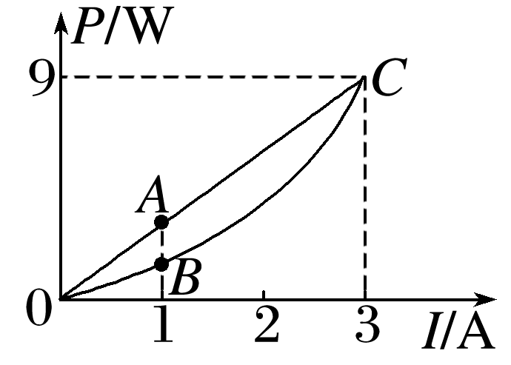

A．1 W B．6 W C．2 W D．2.5 W